Sistema de recolección de datos

# Estructura y contenido

## Definiciones y especificación de requerimientos

Se solicita un sistema que permita recolectar datos la cual se va a graficar y mostrar el porcentaje de la recolección de material de reciclaje

En este apartado se brindarán tres aspectos informativos:

* 1. ***Definición general del proyecto***: el sistema consiste en mostrar en gráficos cuanto material de reciclaje,
  2. ***Especificación de requerimientos del proyecto***: el sistema debe principalmente visualizar los datos mediante gráficos que no sean convencionales, es decir que al representar los datos se muestren de una forma llamativa.
  3. ***Procedimientos* de instalación**: Para la instalación de sistema se necesita una memoria usb con los archivos y la base de datos y copiarlos en la maquina deseada

### De la definición general del proyecto de software

* *El sistema recolectara datos para que se muestre al Publio de cuanto material reciclado se recolecto de cada material: papel, plástico, vidrio, cartón.*
* *Los usuarios que lo utilicen solo deben ingresar datos específicos que el sistema les proporcione.*

### Requerimientos del proyecto.

El sistema recolectara datos específicos los cuales serán ingresados por un usuario

* El alcance del sistema será para la muestra de los datos recolectados en una base la cual la manejara un usuario.
  + **Dependencias:** El sistema requiere trabajar con la librería de ***P5.js*** *ya que al mostrar los datos en gráficos trabaja con esta librería****, el sistema trabaja con php, javascript, y una base de datos mysql.***

## Arquitectura del sistema

El sistema se encuentra dividido con varios modulos que interactúan para la funcionalidad del sistema.

El sistema se encuentra principalmente con un index la cual esta enlazada la los demás módulos que son:

1.-Modulo de inicio.

2.-Modulo de nuevo registro.

3.-Modulo de visualización de datos

4.-Modulo de modificación de datos.

5.-Modulo de eliminación de datos.

* + **Módulos**

1.-Modulo de inicio.

En este módulo se muestra todos los datos ingresados y tiene enlaces para ingresar a los demás módulos, también dispone de un buscador el cual busca por facultad los datos requeridos, para hacer la búsqueda selo se ingresa la facultad y se da enter y el botón de nueva búsqueda regresa para una nueva consulta.

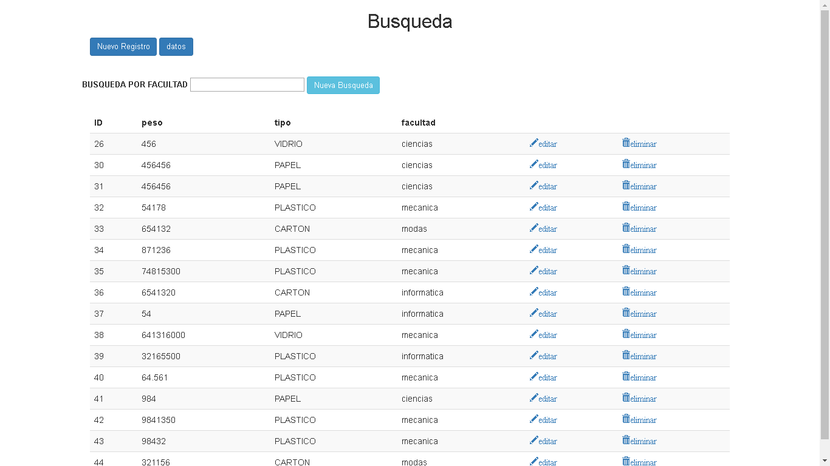

2.-Modulo de nuevo registro.

En este módulo se ingresaran los datos que se solicita de acorde a las opciones que se ingresen

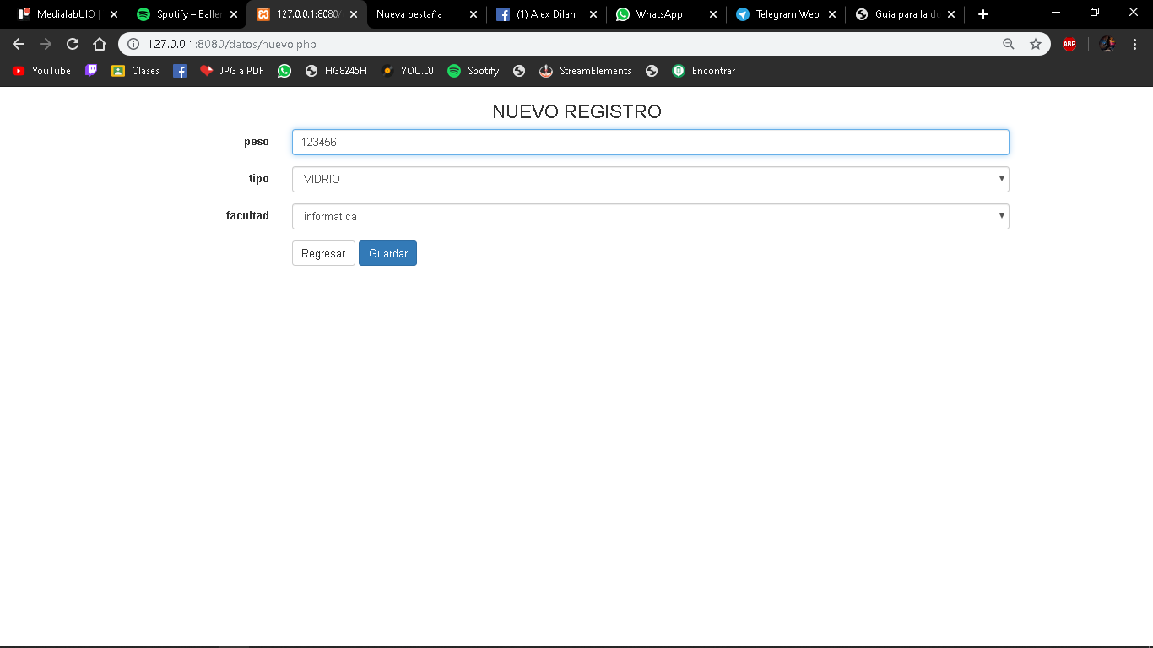

3.-Modulo de visualización de datos.

En este módulo se vería los datos ingresados en el sistema

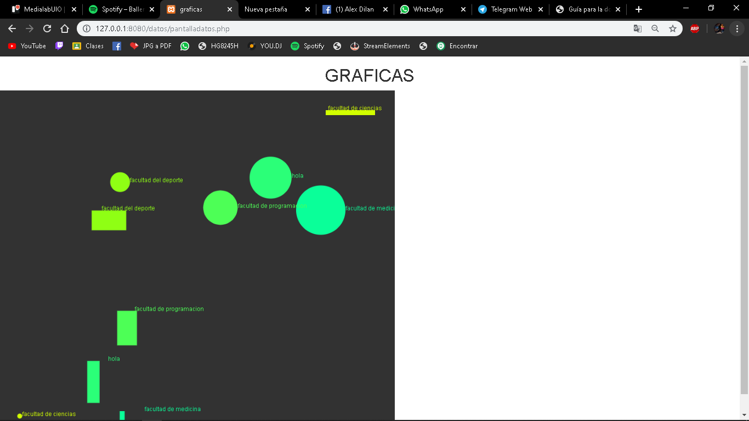

4.-Modulo de modificación de datos.

En este módulo se modificaran los datos en caso si son ingresados de manera incorrecta

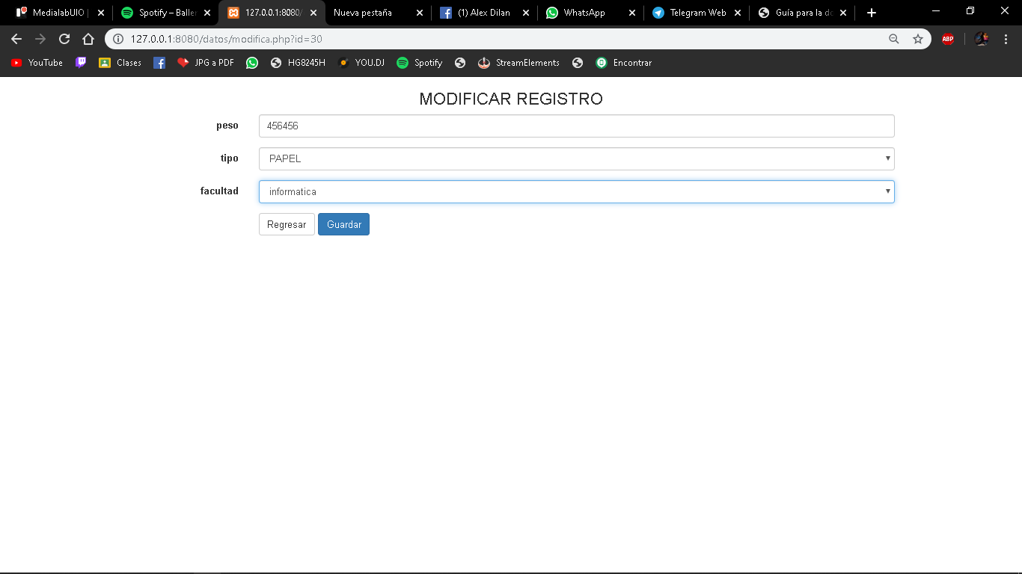

5.-Modulo de eliminación de datos.

En este módulo solo se eliminaran los registros que no se deseen.

